Нетехническое резюме к проектной документации
Проект нормативов допустимых выбросов загрязняющих веществ в атмосферный воздух на месторождении Арыстановское на 2026 г. для ТОО «КЕН-САРЫ» разрабатывается в связи с окончанием срока действия.
Целью проекта является – разработка в соответствии с действующими нормативными требованиями с установлением нормативов допустимых выбросов от источников загрязнения ТОО «КЕН-САРЫ» на 2025 год с учетом нормативов выбросов по следующим рабочим проектам:
-РООС "Склад Добыча Нефти и Газа (ДНиГ), Мангистауская область, Мангистауский район месторождение Арыстановское";
-РООС «Расширение системы поддержания пластового давления месторождения Арыстановское. I этап»;
-РООС «Модернизация скважины №66 месторождения Арыстановское» (Мангистауская область, Мангистауский район);
Почтовый адрес оператора объекта: 130000, Республика Казахстан, город Актау, микрорайон 26, здание 17.
Основными направлениями деятельности товарищества «КЕН-САРЫ» является: добыча углеводородного сырья на месторождении Арыстановское в пределах блока ХХХIII-16-D (частично), Е (частично) Мангистауской области Республики Казахстан;
Форма собственности: Частная.
Количество промплощадок и их адреса: объекты предприятия ТОО «КЕН-САРЫ» расположены на 2-х площадках:
площадка 1 – вахтовый поселок,
площадка 2 – месторождение Арыстановское.
Месторождение Арыстановское расположено в Мангистауском районе, Мангистауской области в 300 км находится город Актау. Обзорная карта приведена на рисунке 1.1.
Руководство деятельностью компании осуществляется из офиса в г.Алматы и г. Актау.
Площадь горного отвода составляет: 5078 га.
Для объектов по добыче нефти и газа размер санитарно-защитной зоны составляет не менее 1000 м.
Временной режим работы предприятия: режим работы основных производственных подразделений предприятия круглосуточный, круглогодичный, во вспомогательных подразделениях – односменная работа. В целом на месторождении работы ведутся вахтовым методом.
Ситуационная карта-схема, отражающая взаиморасположение промплощадок и граничащих с ними характерных объектов (жилых массивов; сельскохозяйственных угодий; транспортных магистралей и пр.), с расположением структурных подразделений предприятия и арендаторов, принадлежащих предприятию мест временного и постоянного хранения отходов (в т.ч. арендаторов).
Перечень структурных подразделений предприятия, основных и вспомогательных производств, участков:
• вахтовый поселок;
• ГЗУ-1,
• ГЗУ-2;
• установка подготовки газа (УПН);
• пункт сдачи нефти (ПСН);
• установка подготовки газа (УПГ);
• газогенераторная установка (ГГУ);
• полигон промышленных отходов;
• территория промысла (скважины)
• бурение скважин;
• работы по КРС скважин;
• топливо раздаточная колонка (ТРК);
• котельная установка;
• установка водоподготовки;
• ремонтный цех;
• БЛОС производительностью 50 м3/час;
• площадка для временного хранения отходов;
• склад хим.раегентов;
• трансформаторная подстанция;
• пожарное депо и пост;
• газопровод;
• нефтепровод.

Обзорная карта района расположения горного отвода предприятия
ТОО «КЕН-САРЫ»
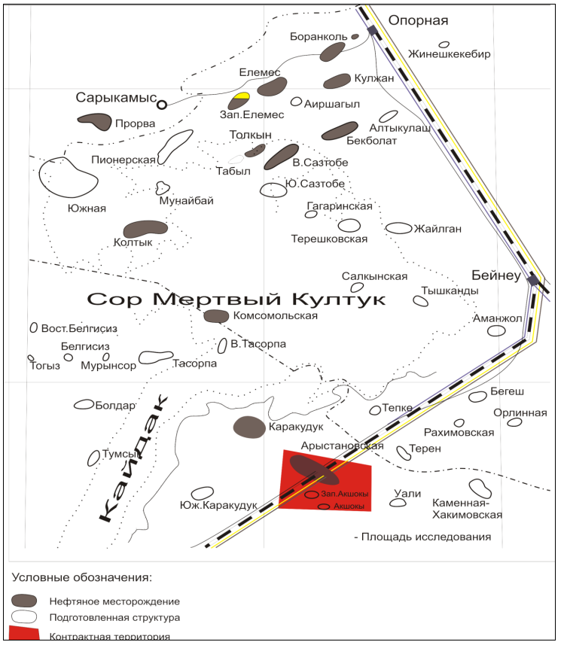
Прогноз добычи нефти и газа 2026 гг. по месторождению Арыстановское
Года | Добыча нефти, тыс. т | Добыча сырого газа, млн. м3
2026 | 472,5 | 64,088

Годовые объемы сжигания газа на факельных установках согласно разрешений на 2026 гг.
Период | Объем сжигания млн. м³ по источникам в м³
2026 г | 0,771697

Раздел «Охрана окружающей среды»
1) Рабочий проект: «Склад Добыча Нефти и Газа (ДНиГ), Мангистауская область, Мангистауский район месторождение Арыстановское»
Проектом предусматриваются строительство зданий склада в территории месторождений Арыстановское. А также предусмотрена пожарный проезд.
В данном рабочем проекте насыпные площадки и подъездные дороги не предусмотрены (площадки существующие).

2) Рабочий проект: « Расширение системы поддержания пластового давления месторождения Арыстановское. I этап»
Технологические решения
Цель данного рабочего проекта – перевод существующих добывающих скважин № 65, 205, 307 в фонд ППД (поддержания пластвого давления).
При переводе скважин в фонд ППД предусматривается слеудующие правила:
Переобвзяка устьевого оборудования, включая трубопровода и трубопроводной арматуры, рассчитанной на давление не менее 30 МПа;
Прокладка нагнетательных трубопроводов от сущестующей ВРП-1 (водораспределительный пункт) до скважины №65, от сущестующей ВРП-2 до скважины №205, от сущестующей ВРП-2 до скважины №307;
Перевод добывающих скважин в фонд ППД. Обвязка скважин
На существующих площадках № 65, 205, 307 входят следующие сооружения:
Устьевое оборудование (скважина) – переобвязка, перевод в ППД;
Технологическая обвязка устья скважины - проектируемая;
Приустьевой приямок - существующий;
Площадка под ремонтный агрегат – существующая;
Якоря оттяжек – существующий;
Ограждение устья скважины – существующее;
Комплектная трансформаторная подстанция – существующая;
Мачта освещения – существующая;
Насыпная площадка – существующая.
Согласно требованиям Правил обеспечения промышленной безопасности для опасных производственных объектов, нефтяной и газовой отраслей промышленности, утвержденным приказом Министра по инвестициям и развитию Республики Казахстан от 30 декабря 2014 года № 355, в проекте предусмотрены безопасные расстояния объектов обустройства нефтегазового месторождения, составляющие более 500 м, от следующих существующих зданий и сооружений: жилые здания общежития, вахтовые поселки, общественные здания, промышленные и сельскохозяйственные объекты.
Температура закачиваемой пластовой воды в скважину – 10-20 0С.
Объем закачиваемой пластовой воды в каждую скважину – 100-300м3/сут.
Давление нагнетания – до 30 МПа.
Трубопроводы обвязки скважины выполнены из стальных бесшовных горячедеформированных труб ∅89х12 по ГОСТ 8732-78. Трубопроводная арматура предусмотрена на давление 35 МПа.
Площадки и подъездные дороги к скважинам № 65, 205, 307 предусмотрены в раннее утвержденном проекте и в данном проекте не разрабатываются.
На скважинах №65, 205, 307 предусмотрены контрольно-измерительные приборы (термометры и манометры).
Устанавливаемый срок службы эксплуатации трубопроводов и трубопроводной арматуры – 15 лет.
Трубопроводы проектируются согласно требованиям СН 527-80 с уклоном 0.003.
На этапе ввода в эксплуатацию нагнетательных скважин возможна замена принятого оборудования и материалов на эквивалентное, при условии соблюдения технических параметров и характеристик.

3) Рабочий проект: «Модернизация скважины №66 месторождения Арыстановское»
Обустройство добывающей скважины №66 предусмотрено в ранее утвержденных рабочих проектах.
Основные проектные решения по модернизации обустройства добывающей скважины №66 месторождения Арыстановское в рамках настоящего проекта, с механизированным способом добычи с применением УЭЦН и ШГНУ, отражены в разделе 1.4 настоящей Общей пояснительной записки (ОПЗ). Кроме указанных в Задании на проектирование, выданном Заказчиком, остальные проектные решения раздела «Генеральный план», остаются без изменений.
Обустройство площадки ведется на ранее спланированной территории.
Согласно ранним проектным решениям, площадка скважины №66 предусмотрена прямоугольной формы.
Размер площадки скважины по внутреннему периметру – 120,0х100,0м.
В состав проектируемых объектов на площадке скважины №66 входят следующие сооружения:
- Ограждение устья скважины с УЭЦН;
- Площадка с навесом для размещения станции управления ЭЦН с повышающим трансформатором;
- Мобильная эстакада для силового кабеля ЭЦН из цельных труб (h=500 мм);
- Основание для станка-качалки ШГНУ (станок-качалка поставляется в комплекте с фундаментной плитой);
- Фундамент для станции управления станка-качалки;
- Станция управления привода станка-качалки с подключением к существующей КТПН;
- Станок-качалка ШГНУ c подключением к существующим сетям АСУТП;
- Ограждение устья скважины с ШГНУ;
- Отдельностоящий молниеотвод на устье скважины;
- Заземление и молниезащита.

